深大线下活动“猫鼠游戏”【丽湖专场】来啦，限量30人『深大荔知』

突发奇想、爱折腾活动的
荔知活动策划小组
这次轮到丽湖校区啦
将在
本周六（11月22日）晚上
，大概晚饭后开始
在
深大丽湖校区
举办
荔知
第2届猫鼠游戏

想报名的可以加荔知活动助手
获取报名链接

为了保证活动质量，先限量30人
名额先到先得

第一届沧海校区的活动圆满成功
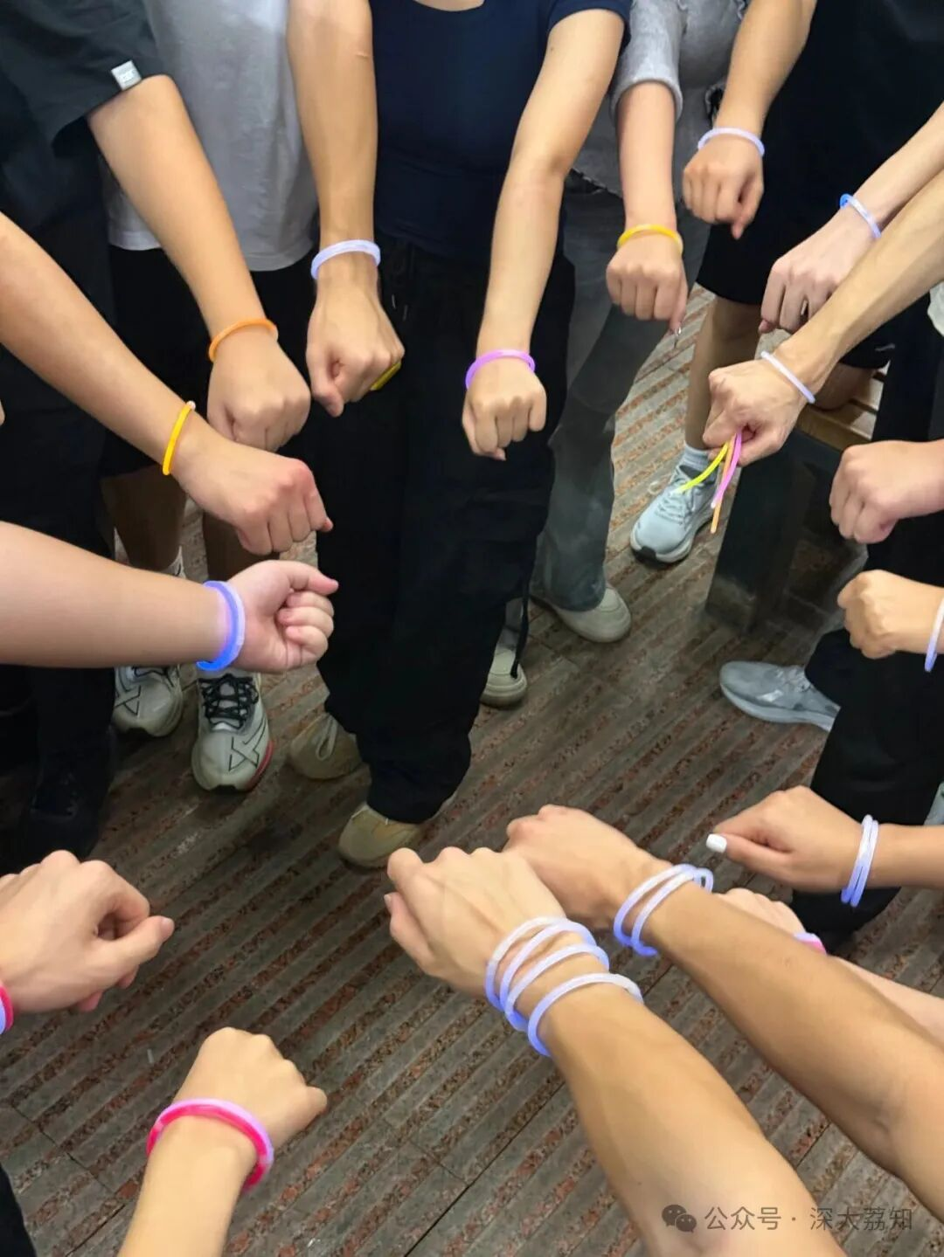
第一届活动收到了各种建议
听劝的荔知根据大家的建议
对规则进行了史诗级革新
这次丽湖的 猫鼠游戏·大逃亡升级版来啦
只为带来更紧张、更刺激、更不容错过的极限体验！

🔥
什么是“猫鼠游戏”？
🔥
这是一场席卷全校的真人游戏！你将随机化身成为“猫”或“老鼠”。
•老鼠的目标 ： 在规定时间内，活下去！利用地图APP实时共享位置，“猫”能看到所有“老鼠”！
•猫的目标： 寻找并“逮捕”老鼠，将他们纳入你的猫猫大军！
但是！这次的规则，完全不同往日！
🎯
史诗级更新！两大核心机制引爆战局
🎯
1
缩圈机制：安全区正在崩塌！
想象一下“绝地求生”的场景在深大丽湖上演！游戏地图会随着时间推移不断缩小！
•开局：整个丽湖校区都是你们的舞台！
•中期：地图边界开始收缩，安全区逐渐变小，躲藏的空间被压缩，遭遇战一触即发！
•决赛圈：最后几分钟，安全区会缩小到一个极其有限的范围，所有幸存的老鼠和猫都将在此决战！苟？不存在的！ 这将逼迫所有玩家行动起来，上演最终极的对抗！
2
个人任务系统：别想躺赢！
为了避免“老鼠”们找个角落一躲到底，我们引入了个人随机任务系统！
•每隔一段时间，你的手机上可能会收到一条专属任务
•完成任务将获得奖励，失败则可能面临惩罚。 这迫使每只“老鼠”都必须离开舒适区，为生存而战，也让游戏过程充满更多变数和乐趣！
📅
活动基本信息
📅
•活动主题： 猫鼠游戏升级版·大逃亡
•活动时间： 本周六（11月22日）下午 18:00
•活动地点： 深圳大学丽湖校区（具体集合点，报名后群内通知）
想报名的可以加荔知活动助手
获取报名链接

为了保证活动质量，先限量30人
名额先到先得
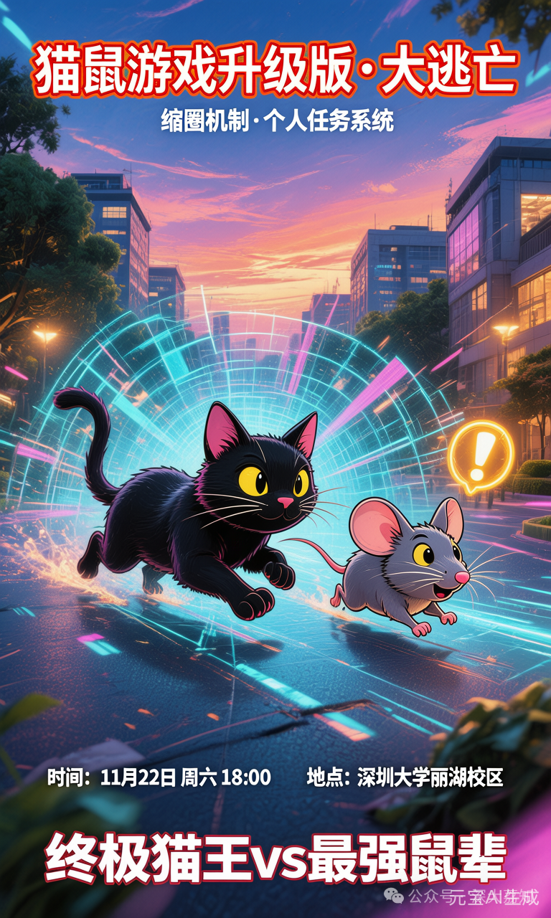
温馨提示
•我们将为表现优异的“猫王”和“鼠王”准备惊喜小礼品！
•本次活动为户外有强度的运动，请务必穿着舒适的运动鞋和衣物，并提前做好热身。
•带上充电宝，到场前请保证手机有充足电量。
•活动期间请注意个人安全，遵守校园规章，避免进入教学楼、图书馆等禁止喧哗和奔跑的场所。
•本活动最终解释权归荔知活动策划小组所有。
图片由元宝生成
日常咨询可以加小玛荔：whyszu
商家社团合作加荔知菌：dearszu


